Министерство образования и науки Республики Саха (Якутия)
МБОУ «Сунтарский политехнический лицей – интернат»

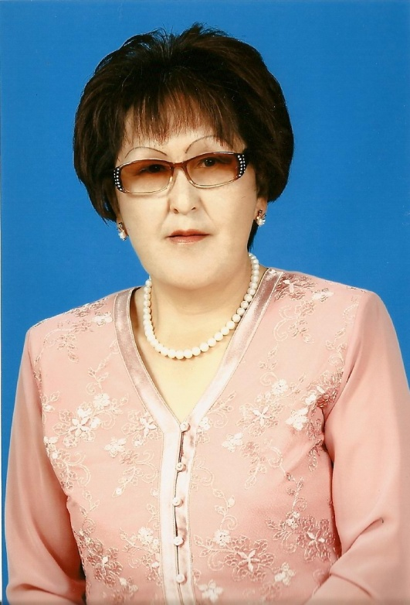

ТИМОФЕЕВА МАРИЯ ИННОКЕНТЬЕВНА,
методист МБОУ «Сунтарский политехнический лицей-интернат»

- Квалификационная категория – высшая
- Образование – высшее, Благовещенский государственный педагогический институт им. М.И. Калинина, факультет иностранных языков (1981г.)
- Педстаж – 39 лет
- Педстаж в данном образовательном учреждении – 28 лет
- Дата рождения 20 апреля 1956 г.
- Награды: Победитель конкурса ПНПО «Лучшие учителя России – 2007», Почетный работник образования Российской Федерации , Отличник образования Республики Саха (Якутия). Победитель 1 республиканского конкурса «Лучший учитель французского языка-1999». Лауреат 1 степени дистанционного смотра-конкурса педагогических идей среди преподавателей иностранных языков Республики Саха (Якутия). Обладатель гранта «Лучший работник образования-1999». Лауреат республиканского ИНТЕРНЕТ-конкурса «Учитель ученических признаний». Диплом редакции энциклопедии «Одаренные дети – будущее России» в номинации «Учитель» за высокое профессиональное мастерство и самоотверженную работу во благо России, 2013.

Методические разработки

- М.И.Тимофеева. Методическое пособие «Методически е разработки
уроков французского языка», 2015г.
- М.И.Тимофеева. Методический сборник «В помощь молодому классному руководителю», 2015г.
- Автор проекта «Улусная стажировка молодых классных руководителей» с 2016г.

